Recommandations :
BACCALAURÉAT PROFESSIONNEL TECHNICIEN GÉOMÈTRE TOPOGRAPHE

- 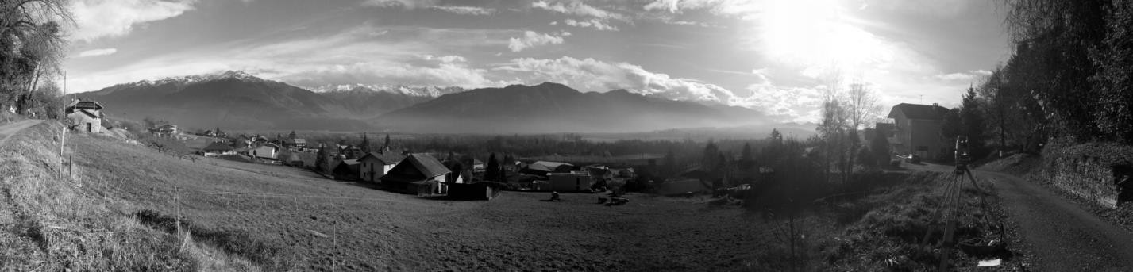Les réponses sont rédigées à l’encre (pas de rouge) et au crayon de papier pour les croquis et les schémas.
Session
2018

- Le sujet devra être rendu avec toutes les pages dans le bon ordre, agrafé dans une copie d’examen.

- Aucun document autorisé.

- Les calculatrices ne sont pas autorisées.
ÉPREUVE E2 | TECHNOLOGIE
SOUS-ÉPREUVE U.21 | ANALYSE D'UN DOSSIER

- Il est conseillé de traiter les études dans l’ordre.

- Un dossier de fichiers informatiques est associé à cette épreuve.

DOSSIER ÉTUDES

N° de l’étude | Activités et documents | Barème | Durée conseillée
0 | Lecture du dossier |  | 15 mn
1 | Collecte et gestion d'informations à partir de documents | /13 | 55 mn
2 | Identification des aspects juridiques du dossier | /12 | 50 mn
3 | Analyse des contraintes d’urbanisme | /15 | 60 mn

Note sur 40 points

  - Identifier les parcelles concernées par le projet et les repérer par un liseré de couleur verte, sur l’extrait de plan cadastral DR2.
ANALYSE D’UN DOSSIER ÉTUDE 1
Collecter et gérer des informations à partir de documents
SITUATION PROFESSIONNELLE : Cabinet de géomètre expert
Les propriétaires des parcelles cadastrées, section ZE n°169-170-171-172-173 et 174 sur la commune de Fréterive (73250) désire valoriser leur propriété en créant un lotissement sur celle-ci.
Ils ont contacté le cabinet de géomètre, pour lequel vous travaillez, afin de réaliser une division en plusieurs lots de terrain à bâtir.
Vous devez rechercher les informations nécessaires sur différents plans afin de mettre en évidence la situation foncière et les servitudes administratives existantes sur le terrain objet de l’étude.
Pour cela vous disposez de différents plans et extraits.
ON DONNE :
- DR2 l’extrait du plan cadastral, document réponse
- DR3 l’extrait du site GEOPORTAIL, document réponse
- DR4 l’extrait du site du portail GEOFONCIER
- DR5 l’extrait du plan de zonage du plan local d’urbanisme et DT5i la version
numérique
- DR6 plan de zonage règlementaire de la sismicité en Savoie et DT6i la version numérique
- DR7 l’extrait de carte des servitudes d’utilité publiques et DT7i la version numérique
ON DEMANDE :
- répondre précisément, en respectant les consignes, aux questions 1.1 à 1.7 concer- nant les extraits des plans sur les documents réponses DR1 à DR7.
ON EXIGE :
- le terrain objet de l’étude est correctement identifié ;
- l'identification du terrain sur les documents graphiques est réalisée avec soin ;
- les informations collectées sont en concordance avec le problème posé ;
- le classement des prescriptions répond à la problématique.

  - Identifier le terrain concerné par le projet et le repérer par un liseré de couleur verte sur le

DR3

  - Identifier le terrain concerné par le projet et le repérer par un liseré de couleur verte sur le

DR4

  - Identifier les parcelles concernées par le projet et les repérer par un liseré de couleur verte sur le DR5.
Lister les parcelles concernées par le projet et préciser pour chaque parcelle dans quelle(s) zone(s) de PLU elles se trouvent.

  - Repérer la commune objet de l’étude par un liseré de couleur verte sur le DR6
Préciser ci-dessous l’aléas sismique à prendre en compte pour l’aménagement du terrain.

  - Repérer le terrain objet de l’étude par un liseré de couleur verte sur le DR7.
Énoncer les éventuelles servitudes d’utilité publique qui impactent le terrain, justifier votre réponse.
DE1
DR1-1

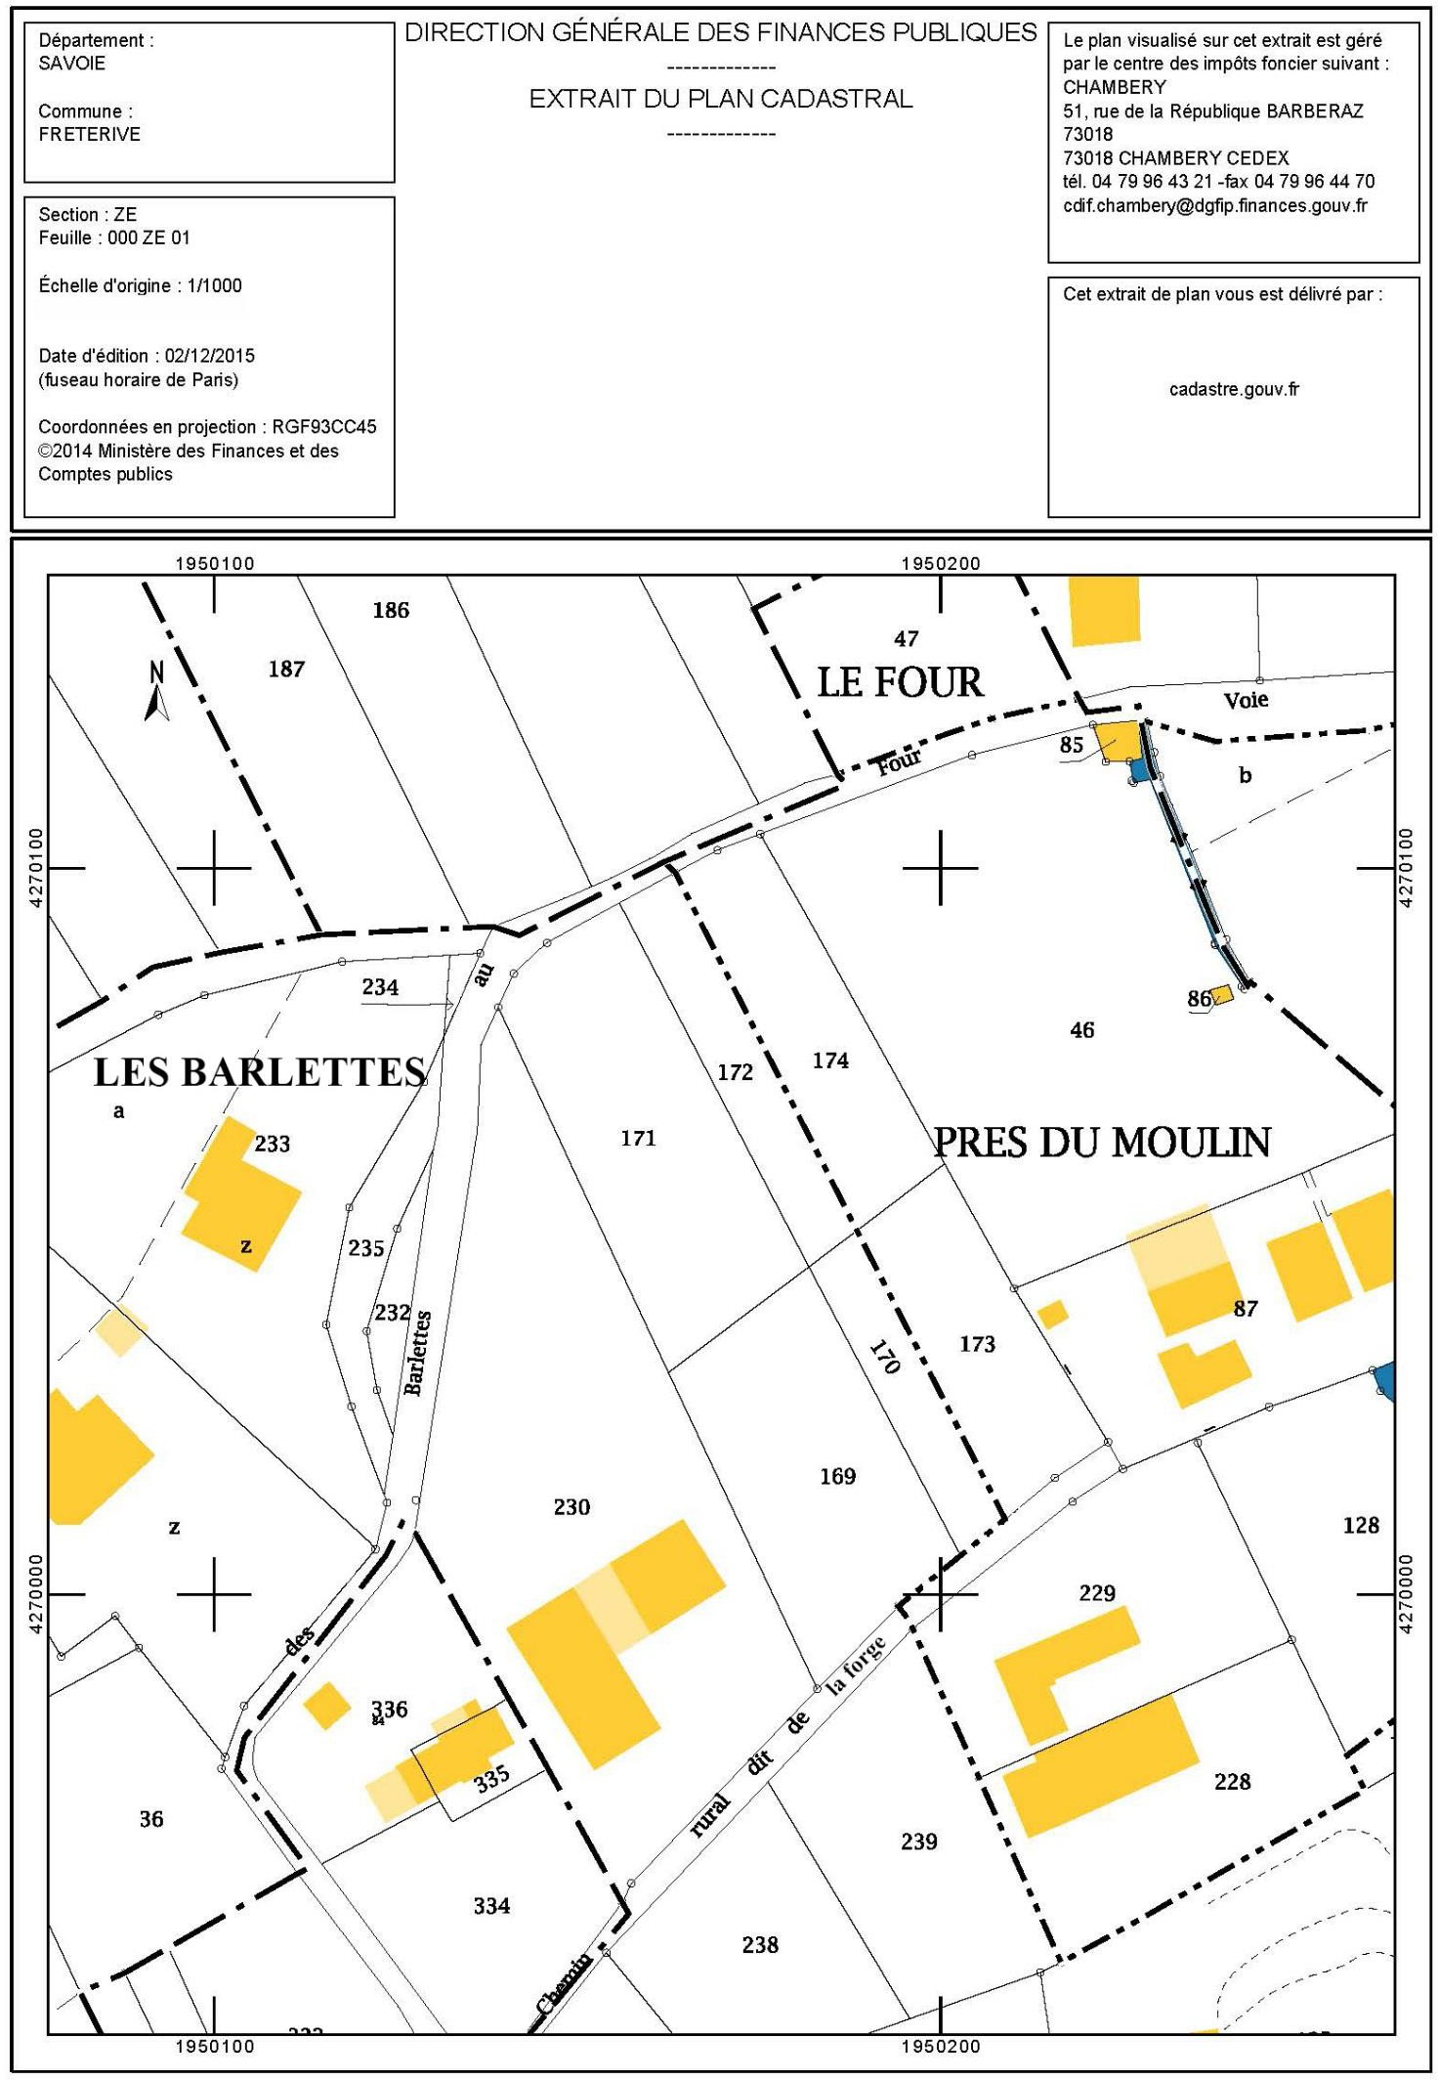
DR2
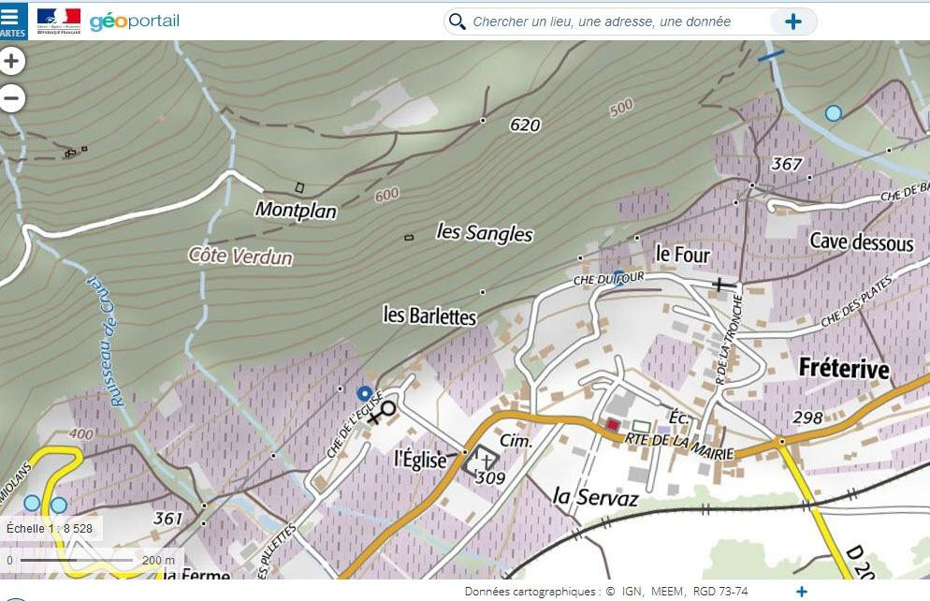
Extrait du site geoportail
DR3
BACCALAURÉAT PROFESSIONNEL TECHNICIEN  GÉOMÈTRE - TOPOGRAPHE | DOSSIER PRÈS DU MOULIN |  | 1806-TGT T21
 | E2: Technologie  U21 : ANALYSE D’UN DOSSIER |  | DOSSIER ÉTUDES
SESSION 2018 | DURÉE : 3 H 00 | Coefficient : 2 | Page 3/11

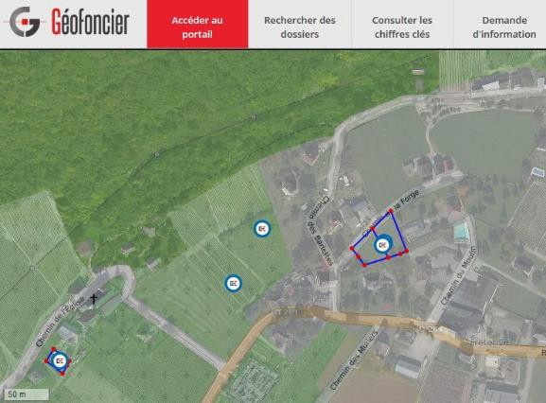
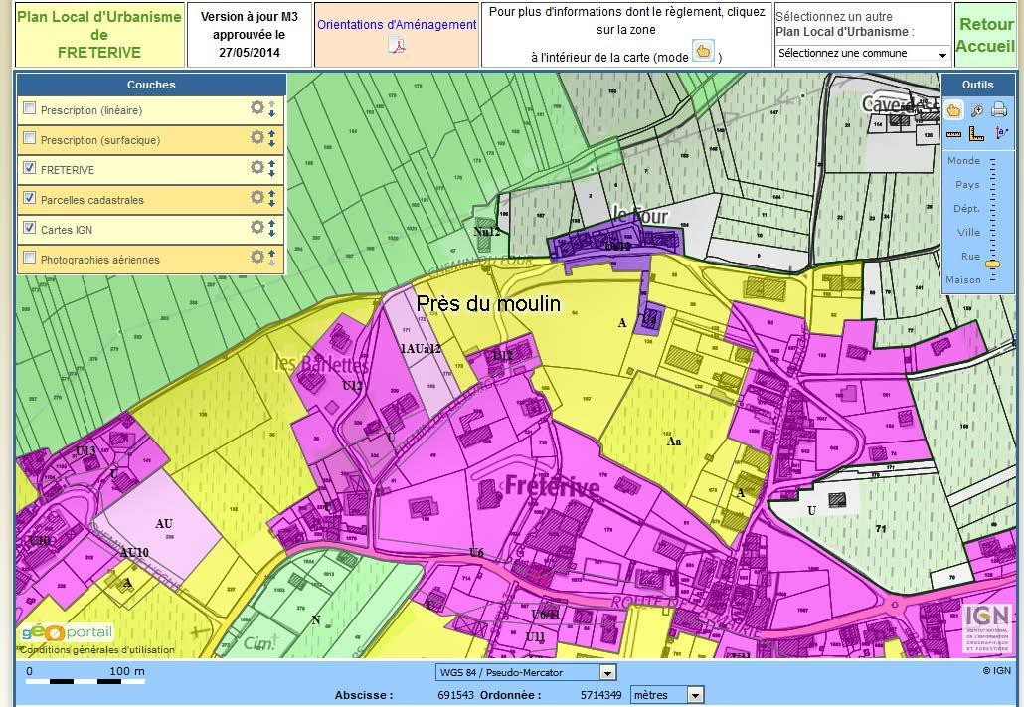Extrait du site du portail Géofoncier
Extrait du plan de zonage du plan local d’urbanisme
DR4
DR5

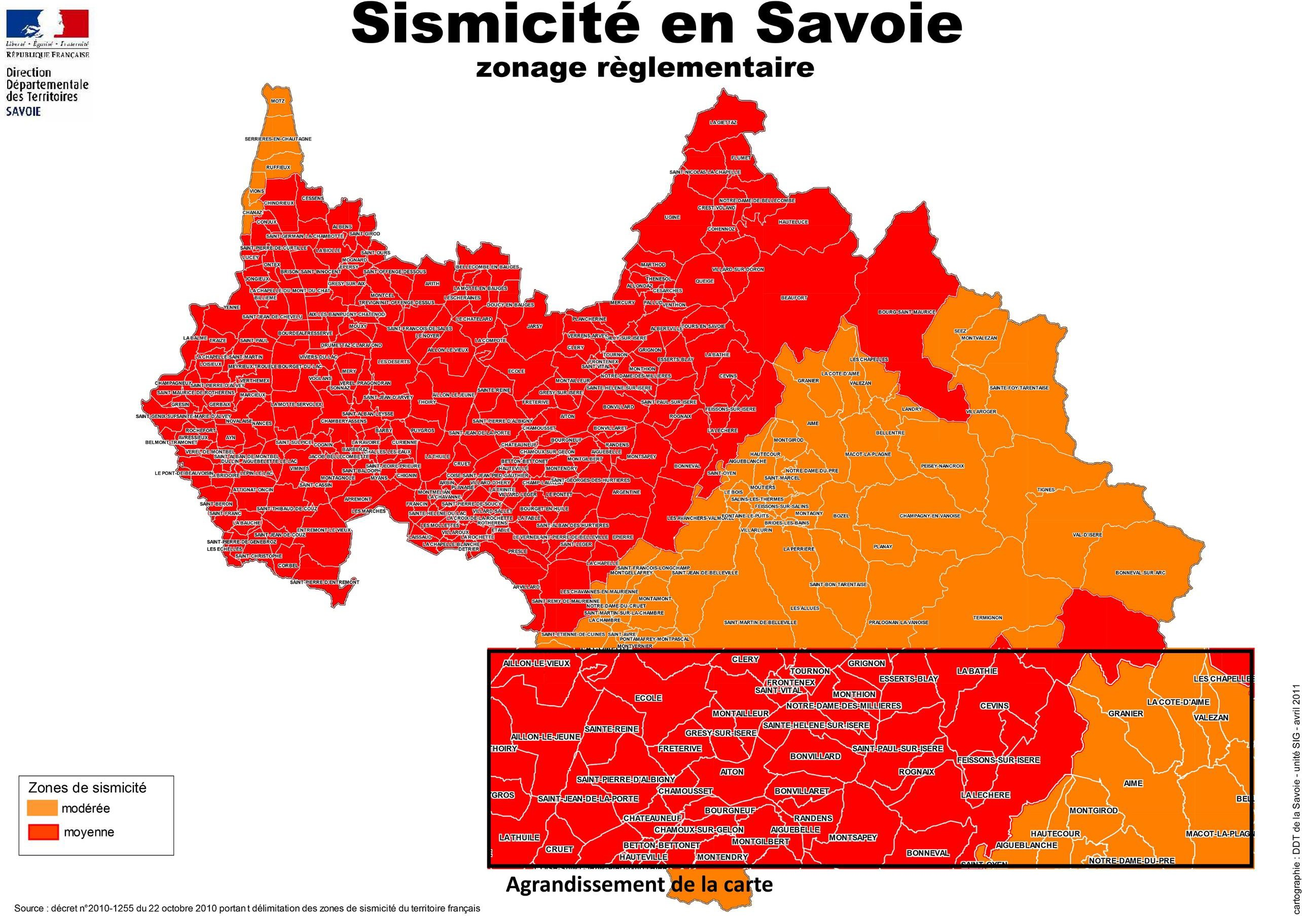
DR6

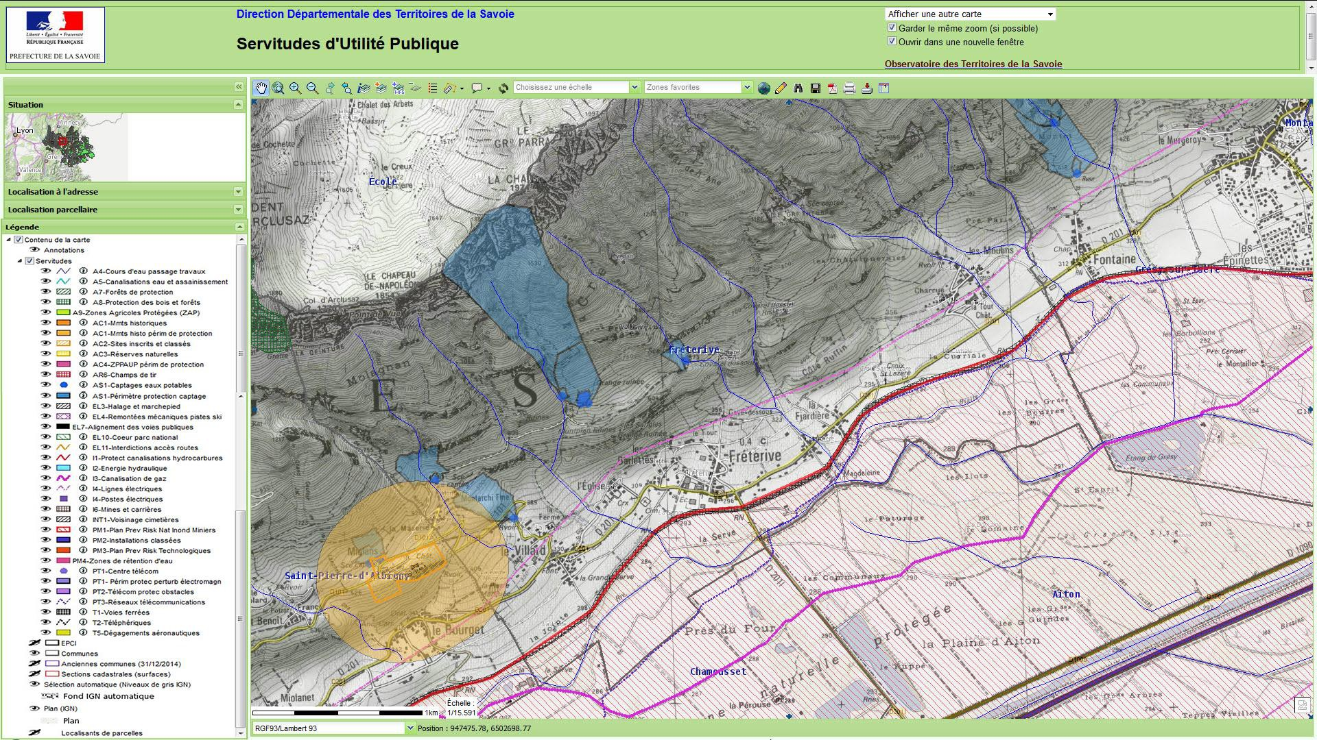

 |  |  |  | DR7
BACCALAURÉAT PROFESSIONNEL TECHNICIEN  GÉOMÈTRE - TOPOGRAPHE | DOSSIER PRÈS DU MOULIN |  | 1806-TGT T21
 | E2: Technologie  U21 : ANALYSE D’UN DOSSIER |  | DOSSIER ÉTUDES
SESSION 2018 | DURÉE : 3 H 00 | Coefficient : 2 | Page 6/11

  - La section cadastrale identifiant les parcelles concernées est ZE. Préciser l’information donnée par cette dénomination ?

Expliquer l’incidence de cette particularité sur les limites ?

  - À partir des différents éléments de réponses de l’étude 1, classer du plus important au moins important, les critères à prendre en compte pour viabiliser le terrain objet de l’étude.

DR1-2
BACCALAURÉAT PROFESSIONNEL TECHNICIEN  GÉOMÈTRE - TOPOGRAPHE | DOSSIER PRÈS DU MOULIN |  | 1806-TGT T21
 | E2: Technologie  U21 : ANALYSE D’UN DOSSIER |  | DOSSIER ÉTUDES
SESSION 2018 | DURÉE : 3 H 00 | Coefficient : 2 | Page 7/11

DE2

DR8

  - Surligner en jaune sur le DR9-1 les termes qui justifient l’action en bornage du périmètre du terrain objet de l’étude par le géomètre-expert.

  - Surligner en vert sur le DR9-1 et DR9-2 les termes qui justifient que le bornage des lots à construire soit effectué par un géomètre-expert.

  - Afin de préparer le bornage du périmètre du terrain étudié, on vous demande de compléter le plan cadastral DR2 des noms des personnes à convoquer le jour de la reconnaissance des limites (ou bornage) et / ou de la délimitation.

  - À partir des différents DR et DT des études 1 et 2, lister les documents utiles que le géo- mètre-expert doit prendre en compte le jour du bornage périmétrique.
Identifier pour chaque document l’élément juridique à prendre en compte.

  - La liste constituée des DR et DT n’est pas complète,
énumérer les documents juridiques complémentaires à prendre en compte
BACCALAURÉAT PROFESSIONNEL TECHNICIEN  GÉOMÈTRE - TOPOGRAPHE | DOSSIER PRÈS DU MOULIN |  | 1806-TGT T21
 | E2: Technologie  U21 : ANALYSE D’UN DOSSIER |  | DOSSIER ÉTUDES
SESSION 2018 | DURÉE : 3 H 00 | Coefficient : 2 | Page 8/11

ANALYSE D’UN DOSSIER ÉTUDE 2
Identifier les aspects juridiques du dossier
SITUATION PROFESSIONNELLE : Cabinet de géomètre expert
Le géomètre a regroupé différents documents pour permettre le bornage. Celui- ci s’effectuera en deux étapes : le bornage périmétrique et le bornage de la division en lots. Il vous demande :
- de mettre en évidence les différents aspects juridiques dans les textes proposés ;
- d’identifier les différents intervenants dans la procédure de bornage ;
- d’inventorier les documents graphiques pour préparer le bornage.
ON DONNE :
- DR2 extrait du plan cadastral de l’étude 1 ;
- DR9-1 un extrait de la loi SRU ;
- DR9-2 un extrait de la loi instituant l’ordre des géomètres experts ;
- DT1i données issues du serveur professionnel des données cadastrales (SPDC);
- DT2i le plan topographique
ON DEMANDE :
- répondre précisément, en respectant les consignes, aux questions concernant les as- pects juridiques et la procédure règlementaire.
ON EXIGE :
- les identifications des contraintes juridiques sont faites ;
- les intervenants dans la procédure des bornages sont identifiés sur le plan cadastral ;
- l’inventaire des documents à prendre en compte dans la procédure de bornage est complet.

Extrait de la loi n° 46-942 du 7 mai 1946 instituant l’Ordre des
géomètres-experts

TITRE PREMIER EXERCICE DE LA PROFESSION DE GEOMETRE-EXPERT

ARTICLE PREMIER

Le géomètre-expert est un technicien exerçant une profession libérale qui, en son propre nom et sous sa responsabilité personnelle :

1° Réalise les études et les travaux topographiques qui fixent les limites des biens fonciers et, à ce titre, lève et dresse, à toutes échelles et sous quelque forme que ce soit, les plans et docu- ments topographiques concernant la définition des droits attachés à la propriété foncière, tels que les plans de division, de partage, de vente et d’échange des biens fonciers, les plans de bornage ou de délimitation de la propriété foncière ;

2° Réalise les études, les documents topographiques, techniques et d’information géographique dans le cadre des missions publiques ou privées d’aménagement du territoire, procède à toutes opérations techniques ou études sur l’évaluation, la gestion ou l’aménagement des biens fonciers.

ARTICLE 2 Peuvent seuls effectuer les travaux prévus au 1° de l’article 1er les géomètres- experts inscrits à l’Ordre conformément aux articles 3 et 26. Toutefois, ces dispositions ne sont pas opposables aux services publics pour l’exécution des travaux qui leur incombent…

Extrait des articles de la loi SRU relatifs au bornage
La loi SRU (loi n° 2000-1208 du 13 décembre 2000 relative à la solidarité et au re- nouvellement urbains) a inséré dans le Code de l'urbanisme deux articles nouveaux (articles 14 et 73) ainsi libellés :

- Article 14 de la loi - Art. L.111-5-3 du CU
"Toute promesse unilatérale de vente ou d'achat, tout contrat réalisant ou constatant la vente d'un terrain indiquant l'intention de l'acquéreur de construire un immeuble à usage d'habitation ou à usage mixte d'habitation et professionnel sur ce terrain mentionne si le descriptif dudit terrain résulte d'un bornage….

En effet, la loi du 7 mai 1946 stipule en son article 1er que le géomètre-expert "en son nom propre et sous sa responsabilité personnelle, réalise les études et les tra- vaux topographiques qui fixent les limites des biens fonciers "
L'article 2 de la loi précise qu'il s'agit là d'un monopole des professionnels inscrits au tableau de l'Ordre. Le bornage peut être total lorsqu'il concerne toutes les li- mites d'une même propriété, ou partiel s'il ne concerne qu'un ou plusieurs côtés sans que toutes les limites soient juridiquement définies. Seul le bornage total per- met de calculer et donc de garantir la superficie réelle du terrain vendu

DR9-1
DR9-2

3.1. Sur le DR11, tracer en vert le périmètre du terrain à aménager
ANALYSE D’UN DOSSIER ÉTUDE 3
Analyser les contraintes liées aux prescriptions d’urbanisme
SITUATION PROFESSIONNELLE : Cabinet de géomètre expert
Le terrain étudié (parcelles cadastrées, section ZE n°169-170-171-172-173 et 174 sur la commune de Fréterive) fait l’objet d’orientation d’aménagement et de programmation. Le géomètre qui vous emploie vous demande d’analyser le règlement du PLU et des orientations d’aménagement et de repérer les contraintes liées aux prescriptions d’urbanisme.
ON DONNE :
- DR5 et DT5i L’extrait du plan de zonage du PLU (étude 1) ;
- DT3i Règlement du PLU ;
- DT4i Orientations d’aménagement et de programmation ;
- DR11 Schéma de principe de l’orientation d’aménagement ;
- DR12 Tableau des contraintes d’urbanisme.
- DR13 Schéma de principe de l’orientation d’aménagement à compléter.
ON DEMANDE :
- répondre précisément, en respectant les consignes, aux questions concernant le règlement du PLU et les orientations d’aménagement.
ON EXIGE :
- le périmètre du terrain est reporté correctement ;
- les zones du PLU sont identifiées ;
- les contraintes d’urbanisme sont repérées et analysées.

  - Sur le DR11, tracer en jaune les limites des zones du PLU et écrire en bleu les sigles (nom) des zones du PLU.
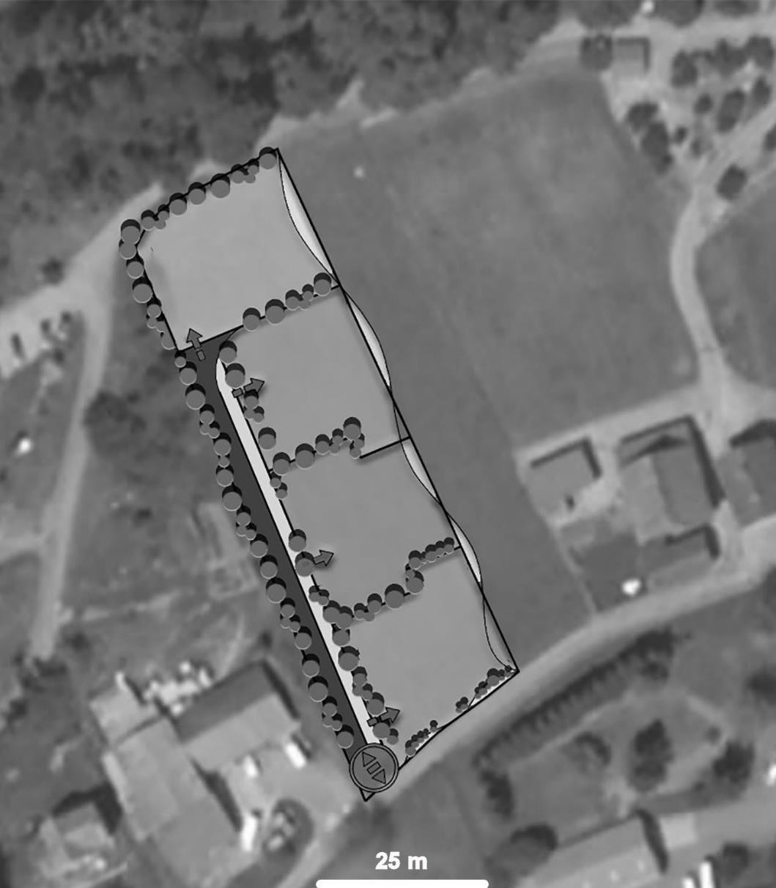
DE3
DR11

  - À l’aide du DT3i et DT4i, énoncer les contraintes d’urbanisme applicables sur le terrain sur la partie constructible en complétant le tableau ci-dessous.
  - Reporter les différentes contraintes et la construction projetée sur le DR13 selon les cas : Lot 1 : construction d’une hauteur de 7 m et mesurant 8 m de côtés et en limite du lot 2.
Lot 2 : construction d’une hauteur de 7 m et mesurant 8 m de côtés en retrait de la limite du lot1 en spécifiant la distance de recul minimum.
Lot 3 et lot 4 deux constructions mitoyennes sur limite de 8 m de côtés et de 7 m de hauteur.

N° | Questions | Contraintes
1 | Nombre de logements attendus
2 | Desserte du terrain par une voie publique
3 | Desserte par les réseaux publics
4 | Implantation des constructions par rapport aux voies et emprises publiques
5 | Implantation des constructions par rapport aux limites séparatives
6 | Implantation des constructions les unes par rapport aux autres
7 | Hauteur maximale des constructions
8 | Coefficient d’emprise au sol
9 | Nombre de places de stationnement et emplacement
10 | Plantations
 |  |  | DR12

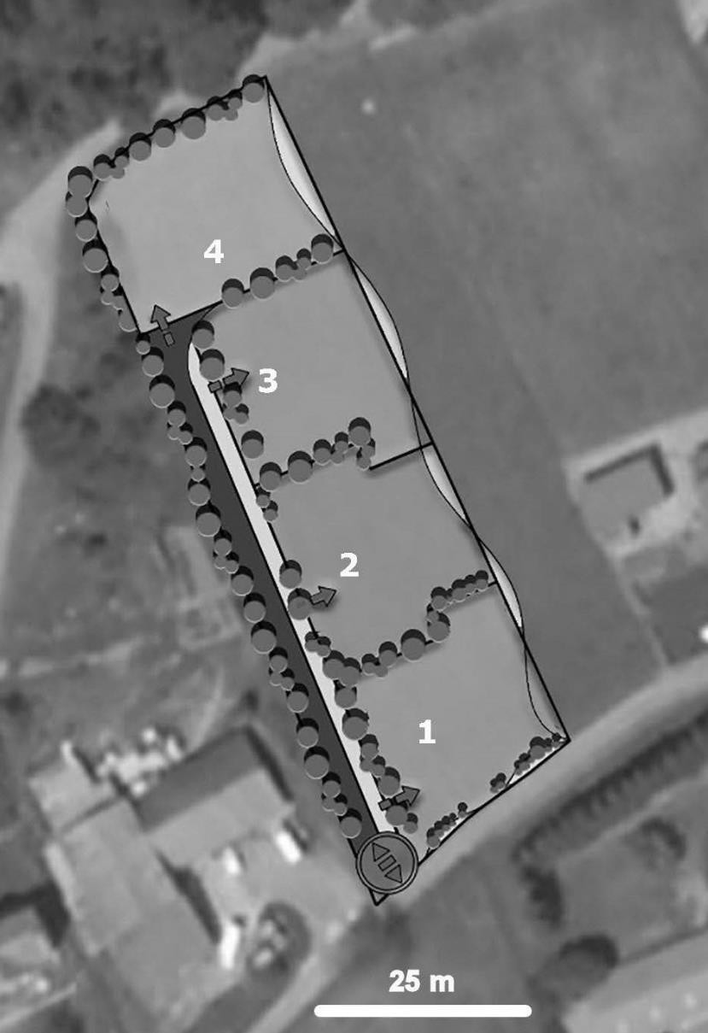
DR13

